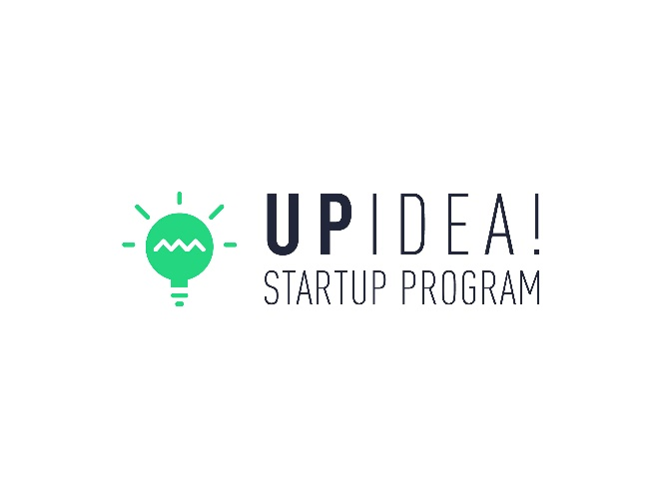

UPIDEA! STARTUP PROGRAM: PARTE L’ACCELERAZIONE
DELLE STARTUP VINCITRICI

Il percorso proposto dai Giovani Imprenditori delle Associazioni di Confindustria Emilia-Romagna entra nel vivo. Conclusa la formazione di LUISS ENLABS, le startup sono state classificate in tre categorie di premio, corrispondenti a diverse opportunità. Per le migliori inizia ora la vera e propria accelerazione.

12 gennaio 2018 - Con l’inizio del nuovo anno prende avvio il percorso di accelerazione di Upidea! Startup program, il progetto per sostenere lo sviluppo di nuove imprese in Emilia-Romagna-

Upidea! Startup program, giunto alla terza edizione, è coordinato dal Gruppo Giovani di Unindustria Reggio Emilia e promosso insieme ai Giovani Imprenditori di Confindustria Emilia, Confindustria Forlì-Cesena, Confindustria Romagna e il Comitato regionale Giovani Imprenditori di Confindustria Emilia-Romagna. È realizzato con il contributo di LUISS ENLABS, tra i maggiori acceleratori di startup sul territorio nazionale, e la collaborazione di Fondazione R.E.I., Alma Cube e Democenter.
Le startup selezionate dalla Giuria − tra le circa 80 che hanno risposto alla call da tutta Italia − hanno partecipato ad una prima fase di formazione, il Boot Camp, presso il Tecnopolo di Reggio Emilia, in cui Augusto Coppola, Direttore di LUISS ENLABS, ha tenuto 6 seminari tematici volti a dare alle startup indicazioni precise di metodo per sviluppare l’idea di impresa. È seguito il working day, una giornata di lavoro a stretto contatto con gli esperti e i mentori che hanno valutato l’apprendimento dei team.

Le startup sono state classificate in tre categorie di merito, Gold, Silver e Bronze, corrispondenti a una diversa partecipazione alle attività previste e a differenti opportunità di premio.

Nella categoria GOLD rientrano i progetti d’impresa di migliore prospettiva: EASY PCR (Modena, biotecnologie), FORTUNE (Reggio Emilia, entertainment), MACH 3D (Parma, material testing), ORIGAMI (Forlì-Cesena, abbigliamento), PACKTIN (Reggio Emilia, agro-alimentare), SECOND OPINION (Parma, digital communication for health).

Nella categoria SILVER sono state selezionate: EXCLUSIVE SPORT (Reggio Emilia, abbigliamento sportivo), GREEN IDEA TECHNOLOGIES (Bologna, ambientale-ICT), MARINA (Forlì-Cesena, turismo), MY PETERPAN (Reggio Emilia, arti funerarie), OTELLIO (Rimini, turismo).

Nella categoria BRONZE rientrano: CINCIN (Ferrara, ICT), ROOMMATE (Bologna, servizi), WP-HELP (Reggio Emilia, consulenza digitale).

Per le startup delle categorie gold e silver inizia ora il percorso di accelerazione vero e proprio, organizzato, secondo la metodologia LUISS ENLABS in cicli bisettimanali di sviluppo delle attività e valutazione periodica dei progressi fatti da ciascuna startup, nei cosiddetti “demo day”. In questi mesi verranno effettuati anche i primi matching: le startup saranno messe in contatto con imprese e investitori potenzialmente interessati a conoscere i progetti.

Il percorso culminerà nel mese di maggio con l’Investor day, una giornata dedicata alla presentazione delle startup che hanno ottenuto risultati con l’accelerazione davanti a un pubblico di investitori, imprenditori e venture capitalist, alla ricerca di finanziamenti e collaborazioni.

Per informazioni: Ufficio stampa 0522 409711

